Участь Роменського ВПУ в Першому регіональному фестивалі «МОДА. SUMY. СТИЛЬ»
18.05.2019
15 травня 2019 року представники Роменського ВПУ взяли участь у Першому регіональному фестивалі «Мода. Sumy. Стиль – 2019», який було проведено в Сумському центрі ПТО з дизайну та сфери послуг. На захід зібралися заклади професійної (професійно-технічної) освіти Сумської області, Харкова та Києва, що здійснюють підготовку за професіями «Швачка», «Кравець», «Закрійник», «Перукар», «Візажист», «Манікюрник», «Педикюрник».
Зустріч передбачала популяризацію робітничих професій, обмін досвідом, розвиток творчого потенціалу молоді та методичного арсеналу педагогічних працівників закладів професійної освіти України. Як зазначила куратор освітньої галузі Сумщини Вікторія ГРОБОВА, цей Фестиваль має на меті поєднати всі спектри творчих професій, покликаних створювати красу, робити людину неповторною, він стане ще однією сходинкою для розкриття творчих професійних дизайнерських фантазій молоді закладів професійно-технічної освіти, такі заходи дають можливість учням не лише показати свої здібності, уміння, а й знайти однодумців і, можливо, роботодавців.
На виставці Роменське ВПУ представило творчу роботу: «Сувенірна лялька-мотанка» та захоплюючий майстер-клас із професійної підготовки: «Виготовлення ляльки-мотанки «Зерновушки».
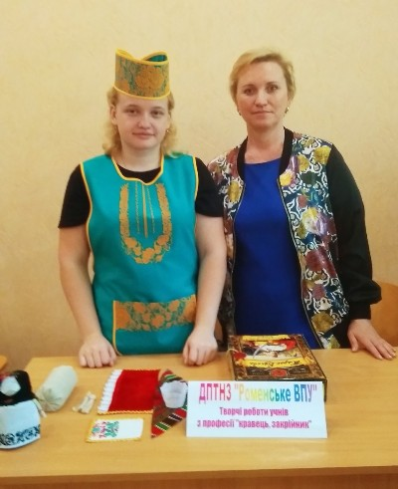
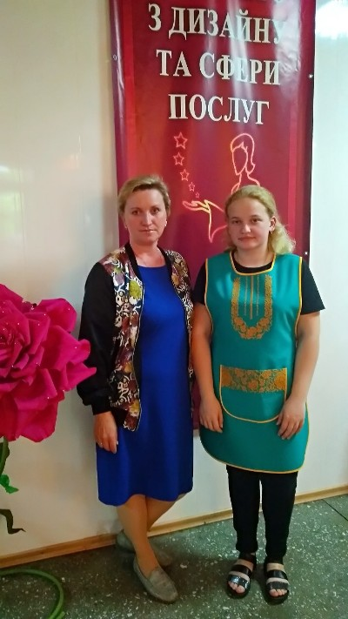
На фото: учениця ДПТНЗ "Роменське ВПУ" Ялова Людмила разом із наставницею Пугач Т.М. взяли участь у Першому регіональному фестивалі «Мода. Sumy. Стиль – 2019»
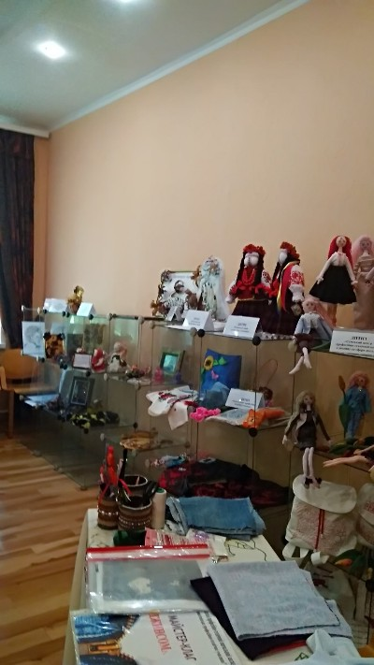
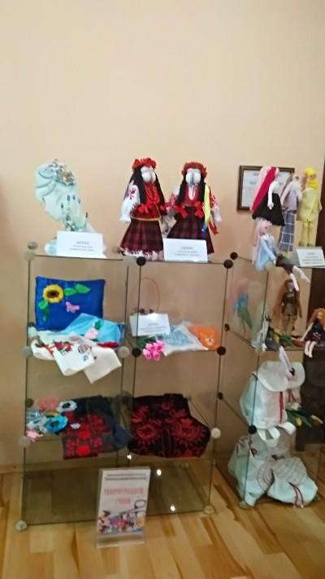
На фото: виставка творчих робіт
Фестиваль показав, що співпраця різних регіонів у сфері професійної освіти є надзвичайно цінною, а учні які навчаються у закладах П(ПТ)О, мають великий творчий потенціал і є справжніми майстрами своєї справи.
За результатами заходу ДПТНЗ «Роменське ВПУ» отримало диплом учасника фестивалю «МОДА.SUMY.СТИЛЬ».
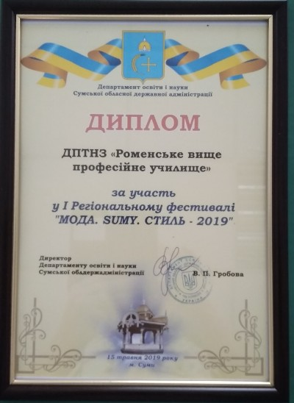
На фото: ДПТНЗ «Роменське ВПУ» нагороджено Дипломом учасника фестивалю «МОДА.SUMY.СТИЛЬ»

